

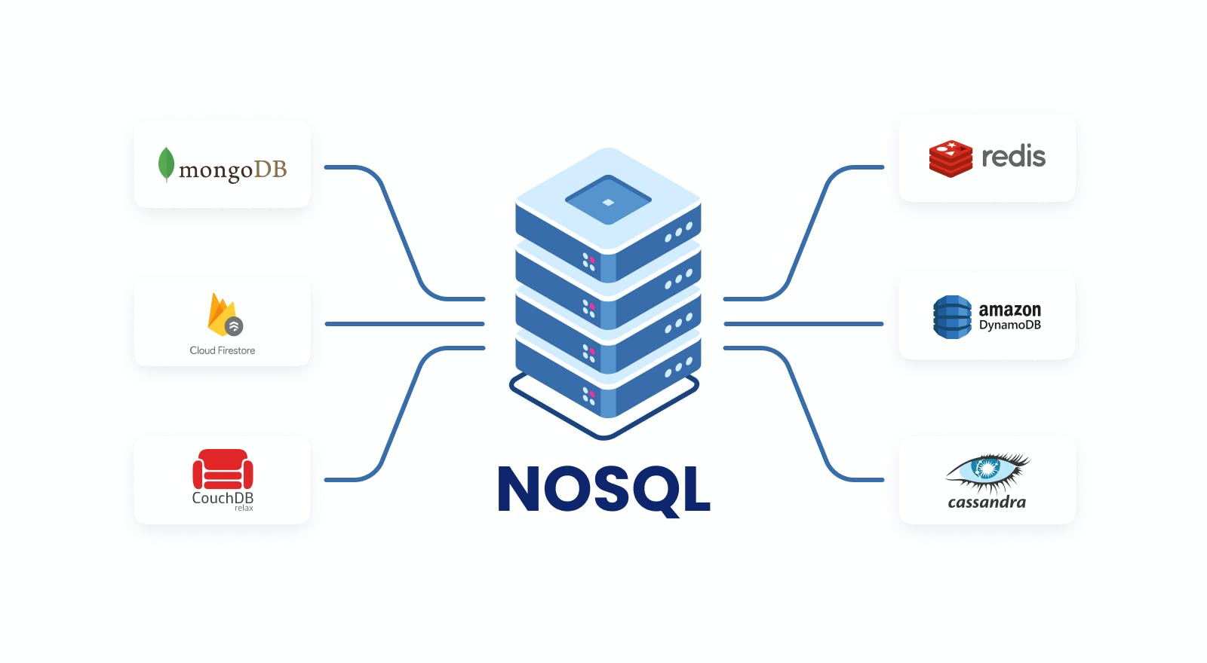

Nama:

Ahmad Haziq Mu’izzaddin Wafiq

NIM:

22255601003

Disusun Oleh :

Tugas Terstruktur 5

NoSQL

PeTIK II Jombang YBM PLN

Tahun Akademik 2022/2023

Plosogeneng, Kec. Jombang, Kabupaten Jombang, Jawa Timur

# DAFTAR ISI

DAFTAR ISI I

1. Perbedaan table dan collection 1

2. Perbedaan data dan dokumen 1

# 1. Perbedaan table dan collection

**Tabel** menurut Techterms adalah struktur data yang mengatur informasi ke dalam baris dan kolom. Ini dapat digunakan untuk menyimpan dan menampilkan data dalam format terstruktur, misalnya database untuk menyimpan data dalam tabel sehingga informasi dapat dengan cepat diakses dari baris tertentu. **Collection** merupakan tempat kumpulan informasi data yang berbentuk dokumen. Collection dipadankan seperti tabel-tabel yang berisi data pada database SQL.

# 2. Perbedaan data dan dokumen

**Data** adalah file-file yang berisi informasi, baik teks, log, gambar, dan lainnya. Di dalam database, data akan disimpan dengan struktur tertentu, sehingga mudah dikenali. Biasanya, struktur tersebut terdiri dari: Field – Satuan informasi yang rinci, seperti nama produk, harga, stok, dan lainnya. **Dokumen** digunakan untuk menyimpan data semistruktur sebagai dokumen—alih-alih menormalkan data di beberapa tabel, masing-masing dengan struktur yang unik dan tetap, seperti dalam basis data relasional.